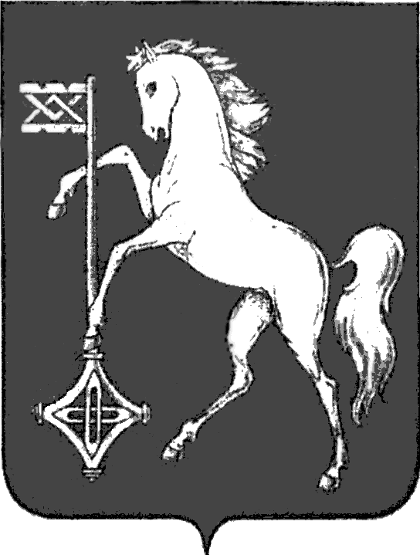

АДМИНИСТРАЦИЯ ГОРОДСКОГО ОКРУГА КОХМА
ИВАНОВСКОЙ ОБЛАСТИ
______________________________________________
П О С Т А Н О В Л Е Н И Е

от 13.12.2024 № 853

городской округ Кохма

О внесении изменения в постановление администрации
городского округа Кохма от 25.12.2023 № 706
«О составе антитеррористической комиссии
городского округа Кохма»

В целях приведения состава антитеррористической комиссии городского округа Кохма в соответствие с составом антитеррористической комиссии муниципального образования Ивановской области по должностям, утвержденным Председателем антитеррористической комиссии Ивановской области С.С. Воскресенским 24.08.2018,
П О С Т А Н О В Л Я Ю:
1. Внести в постановление администрации городского округа Кохма от 25.12.2023 № 706 «О составе антитеррористической комиссии городского округа Кохма» изменение, изложив приложение к постановлению в новой редакции (прилагается – не приводится).
2. Опубликовать настоящее постановление в газете «Кохомский вестник» и разместить на официальном сайте городского округа Кохма в сети Интернет.

Глава
городского округа Кохма М.А. Комиссаров

